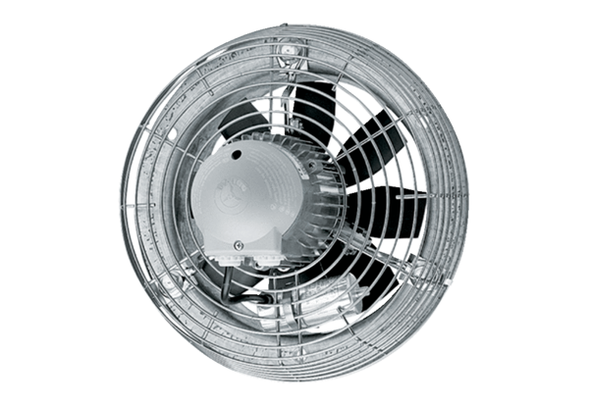Axiální nástěnný ventilátor DZS 35/42 BObsah dodávky: 1 kusSortiment: C
Typové číslo: 0094.0065Výrobce: MAICO

